SuperTrakで速く、フレキシブルな充填を
B&Rはdrinktecにおいて、高速で液体こぼれを起こさない搬送テクノロジーを展示します
B&Rは飲料・液状食品メーカ向けに、フォーマット切替がすばやく、汎用性が非常に高い、高速でスロッシング・フリーな新世代の搬送をご紹介します。9月11～15日に行われる今年のdrinktecのホールA3・ブース328において、B&Rの産業エキスパートがスマート・マニュファクチャリング革命を最大限に活用する方法をお教えします。
どんな速度でもこぼれることなく
産業用グレードで、サービスも簡単なSuperTrakは、スロッシング防止テクノロジーを持った、市場で唯一のロング・ステータ・リニアモータベースのシステムです。これによって、搬送中や位置決め中のこぼれを防ぎ、充填ラインをより高速で運転することが可能になります。それぞれのSuperTrakシャトルが停止や切替で失われる時間を最小化しながら、マス･カスタマイゼーションを可能にします。
ウェブベースのHMIが簡単に
もうひとつのハイライトはmapp Viewです。基本的なウェブ・テクノロジーの知識がなくても、開発者はエンジニアリング環境から直接、パワフルなウェブベースのユーザ・インターフェースを作成することが可能になります。IP69Kマルチタッチ・パネルや、スマートフォン、タブレットのどれからでも、権限があれば、ユーザは先進的な制御や診断に直感的にアクセスできます。
産業用IoTもご用意
新しい場所向けのプロジェクトを開始するご予定でも、老朽化した場所の更新をお考えでも、B&Rブースをご訪問いただければ、お客様のニーズにぴったり合ったスマート・マニュファクチャリング・ソリューションがきっと見つかります。専門のテクノロジーとOPC UAなど通信のグローバル・スタンダードによって、B&Rは新しい設備でも既存の設備に対してでも、産業用IoTソリューションに最適なパートナーとなります。

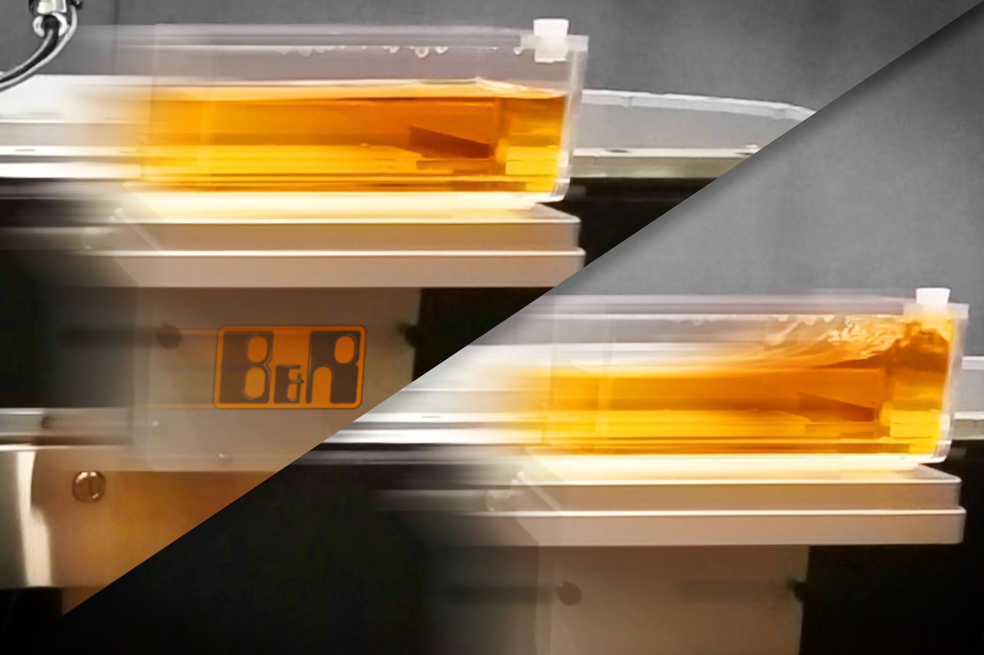
drinktec 2017 (ドリンクテック2017、ホールA3・ブース328）において、B&Rは産業用グレードでサービスも簡単なSuperTrak搬送システムを展示します。SuperTrak搬送システムは、高速な搬送や位置決めの際に液体がこぼれないよう、スロッシング防止制御の機能を持っています。
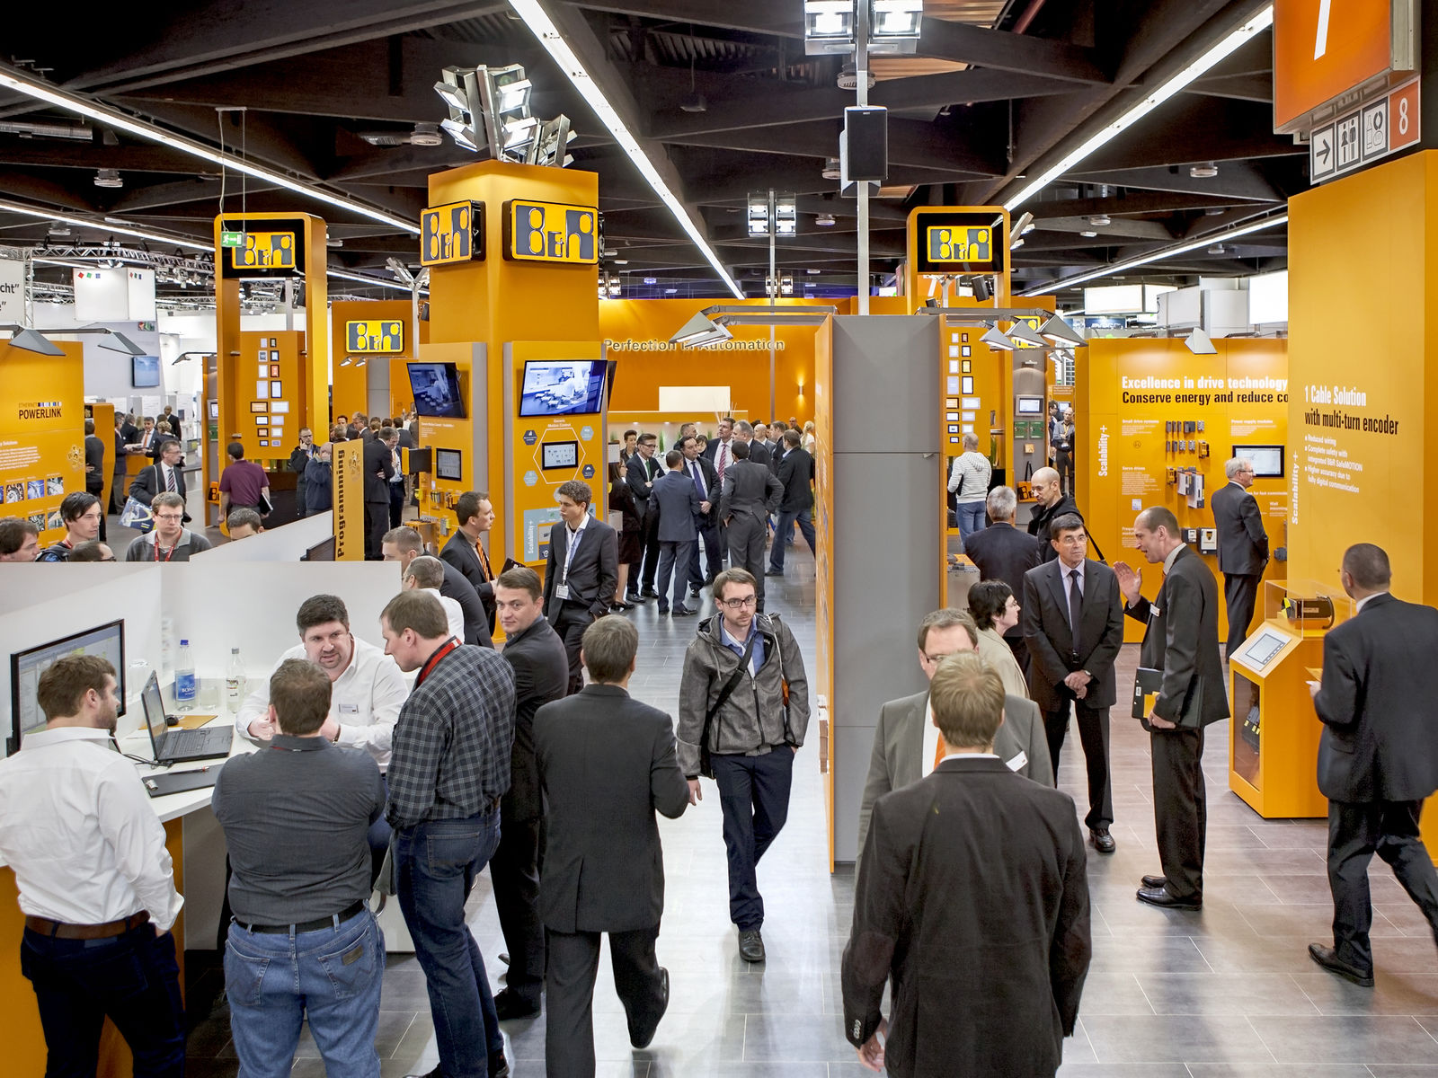

B&Rについて
B&Rはオーストリアに本社を置くイノベーティブなオートメーションカンパニーで、世界各地に事務所を展開しています。2017年6月6日より、B&RはABBグループの一員となり、ひとつのビジネスユニットを形成しています。産業用オートメーションのグローバルリーダーとして、B&Rは最先端のテクノロジーと先進的なエンジニアリングを組み合わせ、あらゆる産業のお客様に機械・ファクトリーオートメーション、モーションコントロール、HMI、統合型安全技術など、トータルソリューションをお客様に提供しています。OPCUA、POWERLINKやopenSAFETYなどの産業用フィールドバス通信規格、Automation Studioという強力なソフトウェア開発環境によって、B&Rは常にオートメーションエンジニアリングの新たな未来を描いています。よりいっそうの工程簡素化の実現と、お客様の期待を超えたいというイノベーションスピリットに支えられ、B&Rは産業オートメーションの最前線を走り続けています。
より詳細な情報については、www.br-automation.com/ja をご覧ください。

